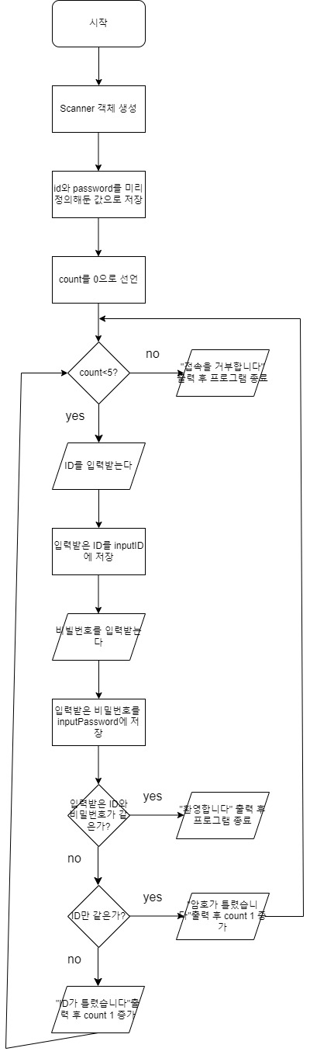

sc : 스캐너 객체 참조변수

ID : 아이디

password : 암호

count : 아이디나 암호를 틀린 횟수

inputID : 입력받은 아이디

inputPassword : 입력받은 암호